Bài thực hành về nhà

*Nguyễn Hồng Đăng*

**1. Khử nhiễu**

**1.1.**

**- Ảnh gốc:**

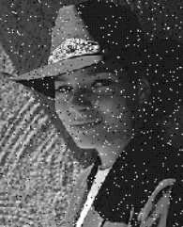

Ảnh bị nhiễu hạt tiêu

-> Khử nhiễu hạt tiêu sử dụng bộ lọc trung vị (medianBlur) với kernel kích thước 5*5

**- Kết quả:**

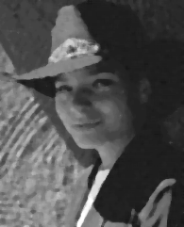

1.2.

**- Ảnh gốc:**

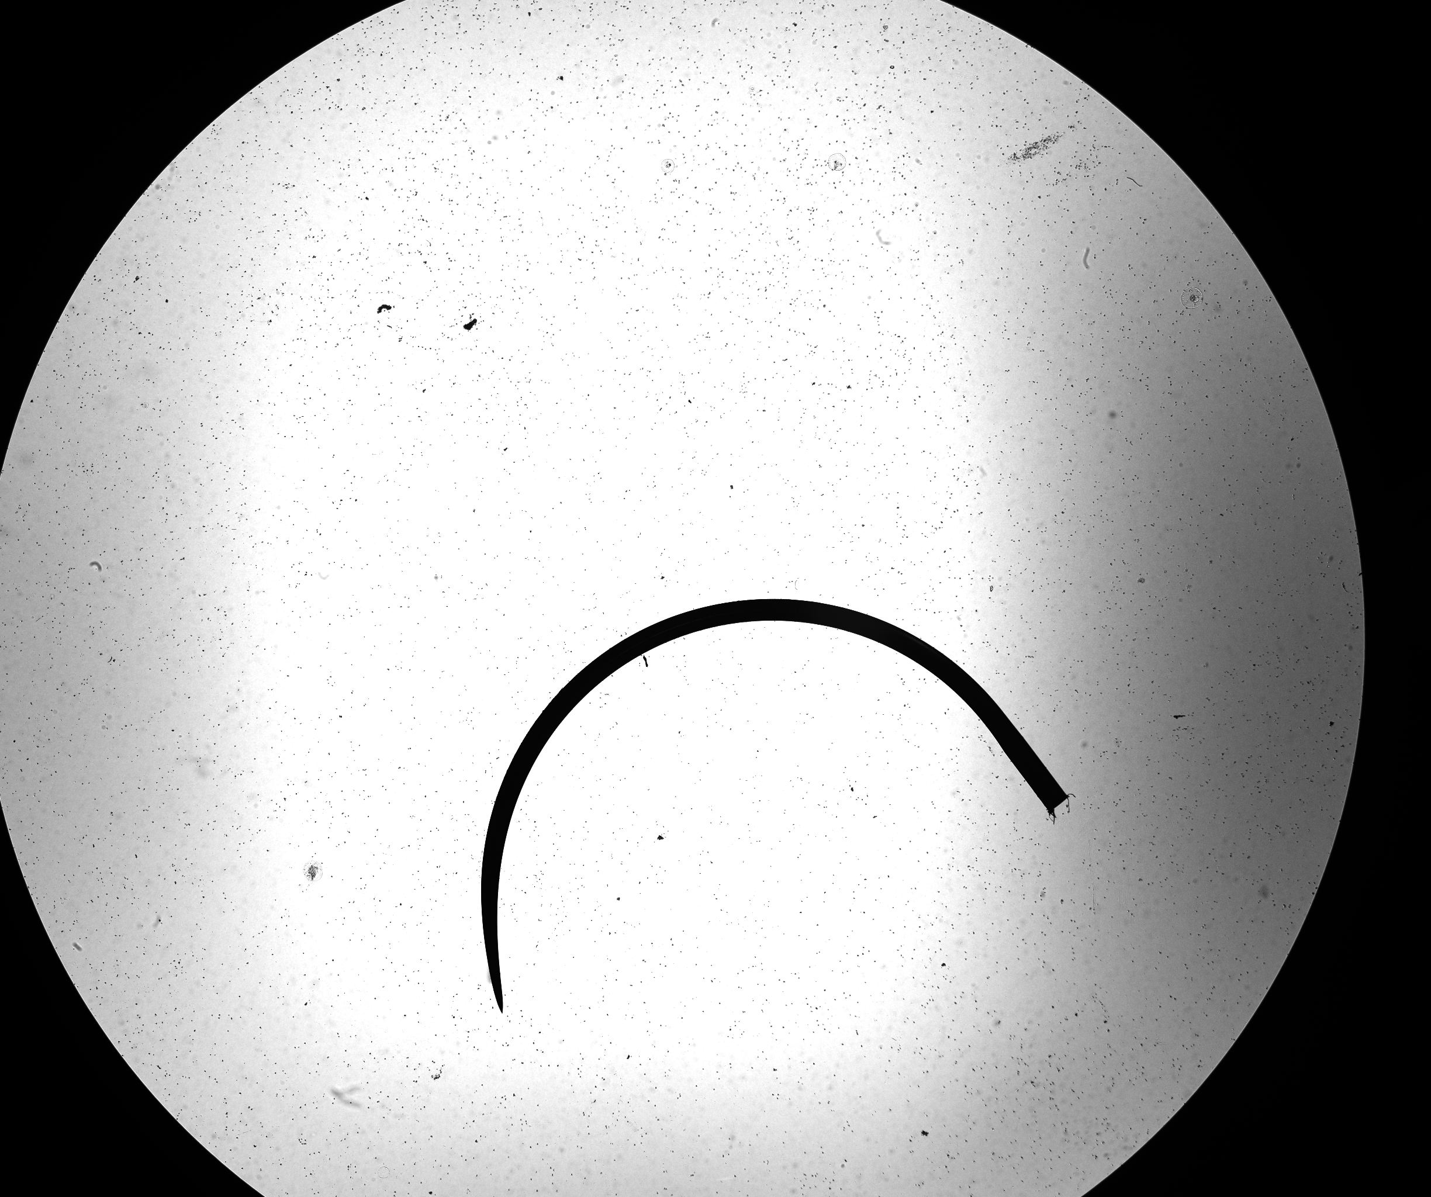

Rất nhiều nhiễu với kích thước đa dạng. Các nhiễu nhỏ thậm chí không thể đơn giản bị khử bởi bộ lọc trung vị thông thường.

Màu sắc cây kim là tương phản với background, cường độ sáng tại các điểm nhiễu là cao hơn tại cây kim.

-> B1: Chuyển về ảnh nhị phân với threshold =21 là giá trị tối ưu tìm được

Kết quả sau bước này, ảnh vẫn còn nhiễu nhỏ (nhiễu có màu đen đậm)

-> B2: Sử dụng bộ lọc trung vị với kernel 7*7 để loại bỏ các nhiễu này

**- Kết quả:**

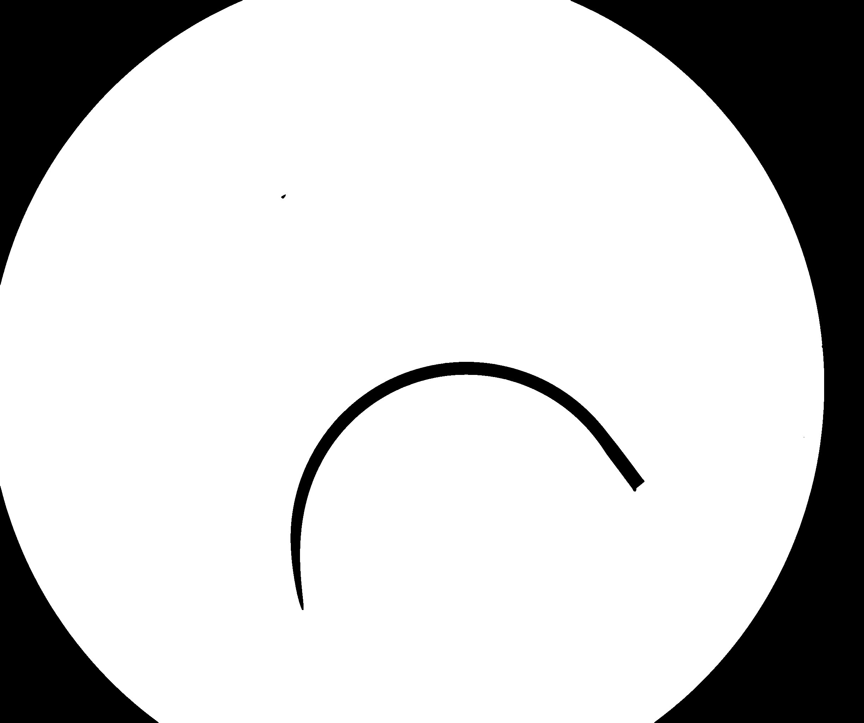

**2. Cải thiện chất lượng**

**2.1.**

**- Ảnh gốc:**

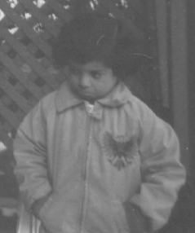

Ảnh có màu tối kèm nhiễu nhỏ

-> B1: Cân bằng sáng (cv2.equalizeHist) giúp tăng sáng cho ảnh.

-> B2: Khử nhiễu nhỏ sử dụng medianBlur với kernel 3*3

Ảnh vẫn còn một số vệt nhiễu màu sáng. Thử nghiệm một số phương pháp khử nhiễu thấy có thể làm ảnh hưởng tới chất lượng ảnh (mờ, nhòe).

Biểu đồ histogram trước và sau:

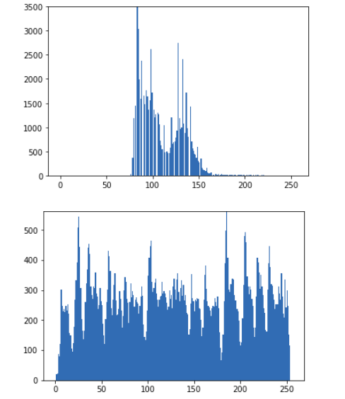

**Kết quả:**

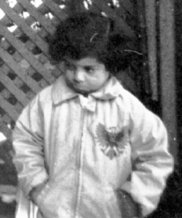

**2.2.**

**- Ảnh gốc:**

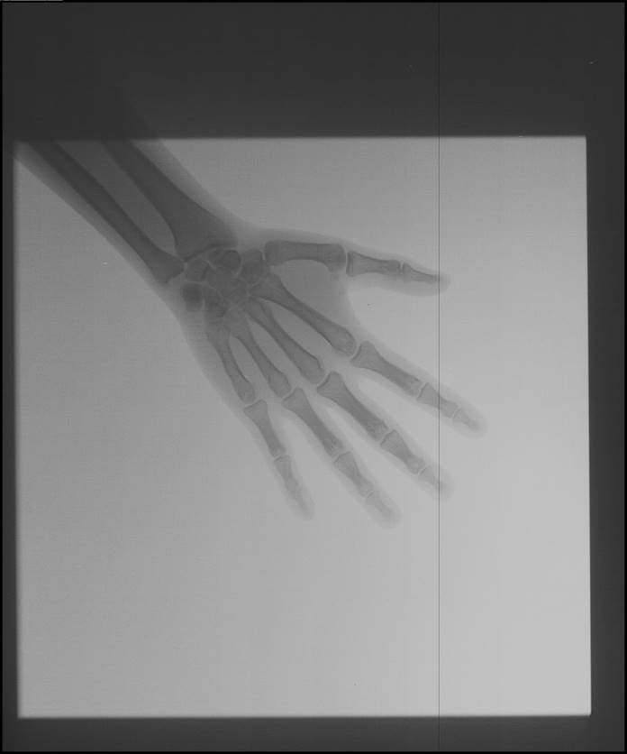

Mục đích là làm tăng độ đậm của phần xương trong ảnh, tăng độ tương phản đối với background.

-> B1: Sử dụng CLAHE (Constrast Limited Adaptive Histogram Equalization) để làm tăng độ tương phản giữa phần xương và backgroud. Ưu điểm là vùng xương và thịt được tách biệt tốt hơn, tăng chất lượng của phần đầu ngón tay (có màu sáng), nếu không áp dụng cân bằng sáng trên từng vùng sẽ rất khó làm nổi bật phần này.

->B2: Sử dụng gamma correction với giá trị gamma>1 để làm phần xương(có màu tối) thêm rõ nét hơn( càng tối).

Biểu đồ histogram trước và sau:

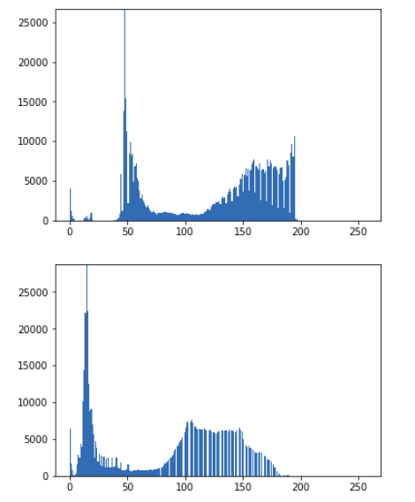

**- Kết quả:**

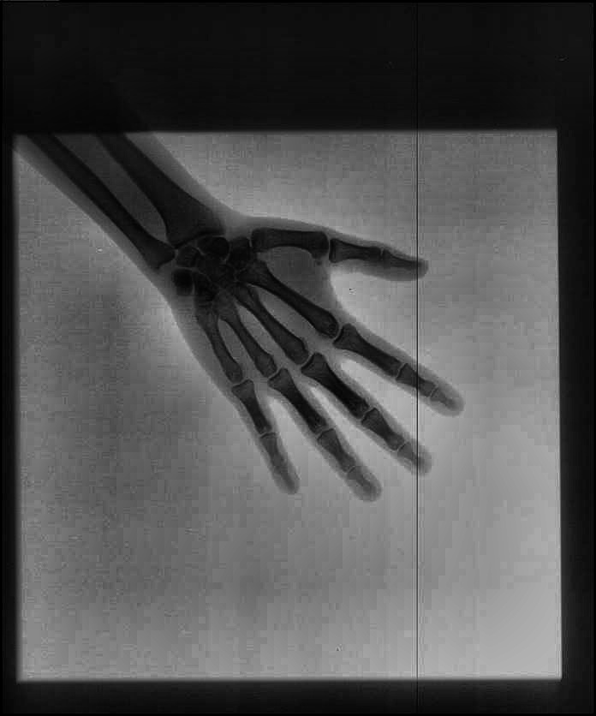

**3. Tăng sáng**

**3.1.**

**- Ảnh gốc:**

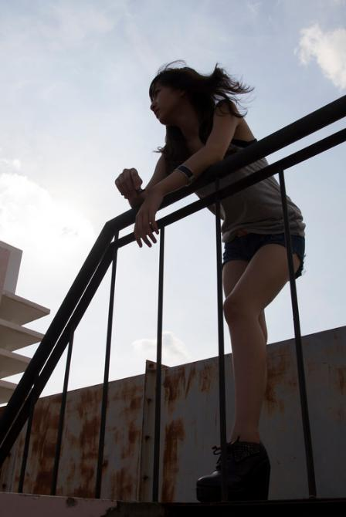

-> Sử dụng gamma correction với gamma=0.45 để tăng sáng cho ảnh. Nếu sử dụng biến đổi tuyến tính trên từng pixel (cv2.convertScaleAbs) sẽ làm giảm chất lượng phần bầu trời ( hòa thành màu sáng trắng)

Biểu đồ histogram trước và sau:

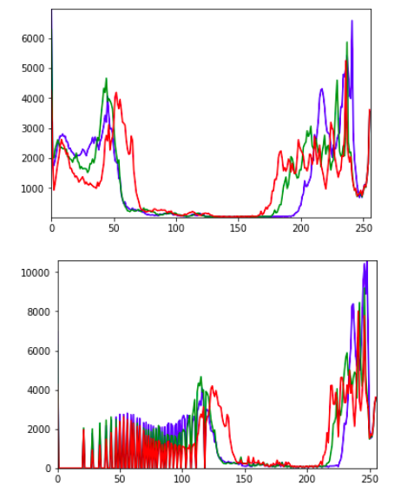

**- Kết quả:**

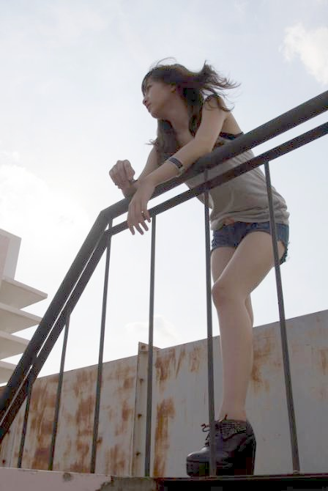

**3.2.**

**- Ảnh gốc:**

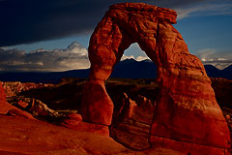

Ảnh bị tối và kênh màu Red (R) có phân bố tập trung vào các giá trị cao, làm ảnh bị nhuộm đỏ.

-> B1: Cân bằng histogram kênh màu đỏ

-> B2: Biến đổi tuyến tính (cv2.convertScaleAbs) giá trị 2 kênh màu Blue (B) và Green(R) với hế số alpha=1.7, beta=80, giúp ảnh sáng hơn mà phân bố kênh màu Red (R) vẫn được giữ nguyên.

Biểu đồ histogram trước và sau:

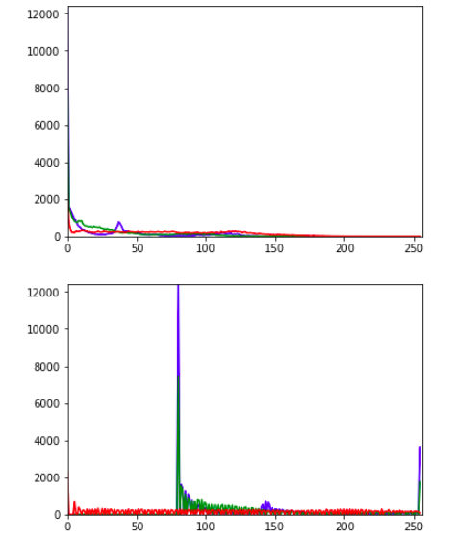

**- Kết quả:**

